ИСПОЛНИТЕЛЬНЫЙ КОМИТЕТ  МУНИЦИПАЛЬНОГО ОБРАЗОВАНИЯ  ГОРОД НАБЕРЕЖНЫЕ ЧЕЛНЫ  РЕСПУБЛИКИ ТАТАРСТАН  УПРАВЛЕНИЕ ОБРАЗОВАНИЯ  пр. Х.Туфана, 23, г. Набережные Челны, 423805 | 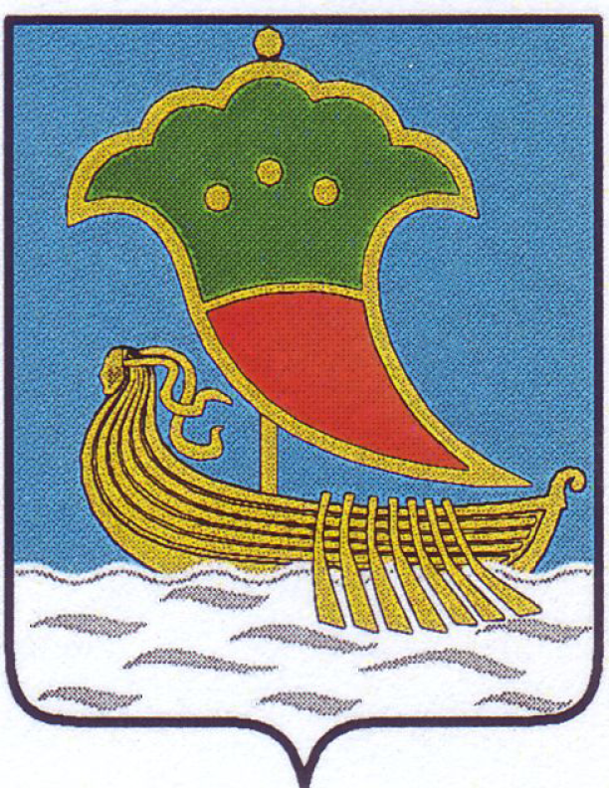 | ТАТАРСТАН РЕСПУБЛИКАСЫ  ЯР ЧАЛЛЫ ШӘҺӘРЕ  МУНИЦИПАЛЬ БЕРӘМЛЕГЕ  БАШКАРМА КОМИТЕТЫ  МӘГАРИФ ИДАРӘСЕ  X.Туфан проспекты, 23, Яр Чаллы шәһәре, 423805
Тел.(8552) 30-55-60, факс (8552) 30-55-80. E-mail: uochelny@inbox.ru, www.nabchelny.ru
__________________№ ___________________
На № _____________от___________________

Уважаемые руководители!

Родителям будущих первоклассников предоставляется возможность оформить Образовательную карту.
1. Формируется лендинговая страница Банка https://cardj-kids.akbars.ru/school для приема заявок на выпуск Детских карт с функционалом образовательной карты для оплаты питания в школе.
Родитель переходит по ссылке, выбирает город, школу, 1 класс, заполняет свои данные и ребенка.
Период для выпуска карты с 10 апреля по 31 июля 2025 г.
На основании поданной заявки Банк выпускает карты, направляет карты в отделение Банка, закрепленное за каждой школой.
2. Информация о необходимости выпуска карт доводится до родителей первоклассников:
- при подаче родителем документов и заявления в школу на прием ребенка в 1 класс
- через чаты родителей, участников подготовительных курсов для первоклассников
- размещается на сайте школы на странице для родителей первоклассников
3. Родитель получает карты в офисе Банка в удобное время в период с 21 апреля до 1 августа 2025 г.
4. В период с 1 по 10 августа происходит привязка Образовательной карты к банковской Детской карте жителя.
5. С 1 августа тем детям, кому не выпущена Детская карта жителя, ООО «Образовательная карта» собирает данные о детях от школ и печатает Обркарты, передает в школы. Школа выдает образовательные карты детям.
6. Оплата питания в школе с 1 сентября с помощью Детской карты жителя с функционалом образовательной карты или Образовательной карты.

Заместитель начальника
управления образования Р.Р.Касимова

Обросова Л.Н.
30-57-27

